Fakulteta za Matematiko in Fiziko v Ljubljani

Abstraktni razred in Zbiralec smeti v C#

Predstavitev vprašanj pri predmetu Programiranje 3

Jakob Valič

Ljubljana, avgust 2018

Vsebina

Abstraktni razred v C# 1

Dedovanje razredov 1

Kaj je abstraktni razred? 2

Abstraktna metoda 2

Ali lahko ustvarimo primerke abstraktnih razredov? 3

Dedovanje od abstraktnega razreda 3

Lastnosti abstraktnih razredov 5

Zbiralec smeti v C# 6

Sklad in kopica v pomnilniku 6

Kako zbiralec smeti deluje? 6

Avtomatičen proces 7

Generacije 7

Primer 7

# Abstraktni razred v C#

#### **Ključne besede:** Razred, Dedovanje

#### **Vir:**<http://www.csharpstar.com/abstract-vs-virtual-keyword-csharp/>

Da bomo lažje razumeli abstraktne razrede, si najprej poglejmo, kako deluje dedovanje razredov. Če dedovanje razredov že razumemo, lahko skočimo na abstraktni razred.

## **Dedovanje razredov**

Dedovanje razredov označujemo z operatorjem :. Imenujmo razred, ki deduje podrazred in razred od katerega deduje nadrazred. Zapis je sledeč: [ime podrazreda] : [ime nadrazreda].

Ponazorimo to na sledečem primeru: Vsem umetnikom, naj so to glasbeniki, slikarji ali igralci je skupno, da se s svojo umetnostjo ukvarjajo določeno število ur dnevno. Prav tako imajo vsi nekje svoj atelje, studio ali glasbeno sobo, kjer ustvarjajo. Zato ustvarimo nadrazred Umetnik, ki hrani vse naštete podatke skupaj z metodo za opis umetnika.

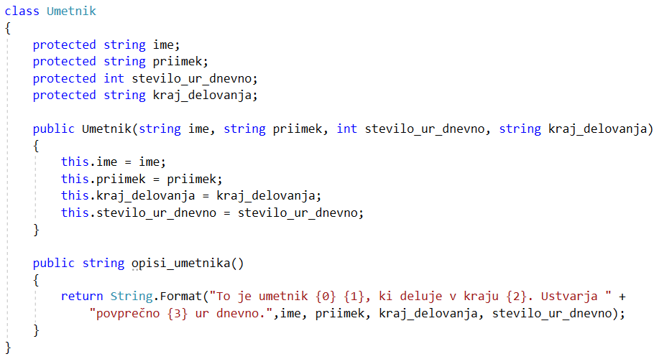

Sedaj lahko ustvarimo primerek razreda Umetnik. Poglejmo izpis sledečih ukazov.

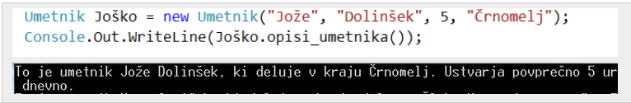

Recimo, da sedaj želimo razred, v katerem bi lahko povedali več o določenem tipu umetnikov. Naj bodo to slikarji. Ustvarimo podrazred Slikar ki bo od nadrazreda Umetnik podedoval vse njegove argumente (ime, priimek, kraj delovanja, čas ustvarjanja) in metode (opis umetnika). Dodali pa mu bomo metodo za opis tehnike, ki jo najraje uporablja umetnik, ki je slikar. Dedovanje označimo z :.

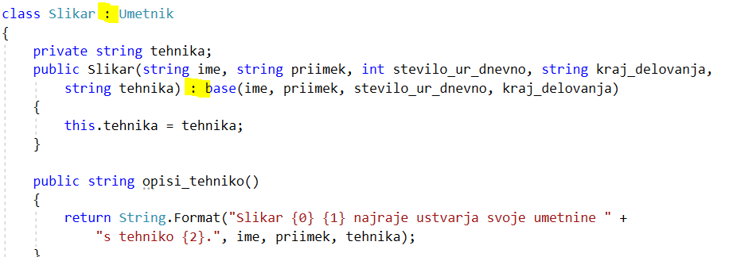

Sedaj lahko ustvarimo primerek razreda Slikar. Uporabljamo lahko tako metode, ki se nahajajo v podrazredu Slikar kot tudi metode, ki jih je podrazred Slikar podedoval od nadrazreda Umetnik. Poglejmo izpis naslednjih ukazov.

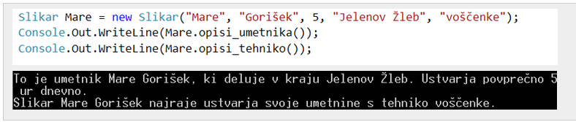

## **Kaj je abstraktni razred?**

Abstraktni razred v C# je osnova za izgradnjo podrazredov. Namenjen je le dedovanju. Vsebuje eno ali več abstraktnih metod.

### Abstraktna metoda

Abstraktna metoda je oblike abstract [tip, ki ga metoda vrne] [ime metode]([tipi in imena spremenljivk]). Je navodilo ki zagotavlja, da bodo vsi podrazredi imeli definirano metodo s enakim imenom, enakim tipom, ki ga metoda vrne in enakimi tipi spremenljivk. V abstraktnem nadrazredu ta metoda nima telesa, saj je abstraktna. Če poskušamo dodati abstraktni metodi telo, nam Visual Studio javi sledeče opozorilo:

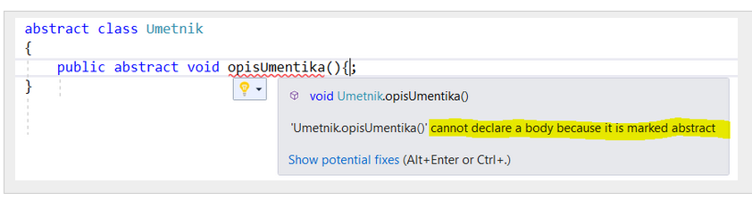

Prav abstraktna metoda je tista, ki botruje temu, da označimo naš razred kot abstrakten. Če naredimo abstraktno metodo znotraj razreda, ki še ni označen kot abstrakten, dobimo sledeče opozorilo:

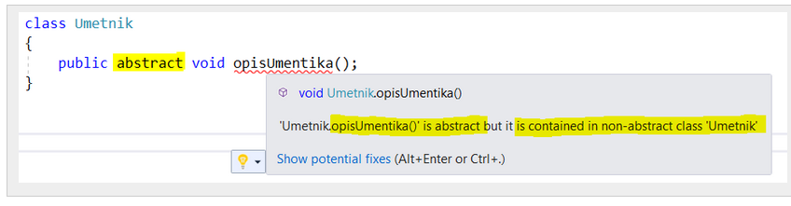

### Ali lahko ustvarimo primerke abstraktnih razredov?

Primerkov abstraktnih razredov ne moremo ustvariti. Bistvo abstraktnih razredov je v tem, da so dodelani 'le na pol', saj služijo kot podlaga za ustvarjanje podrazredov. Visual Studio nam javi sledečo napako:

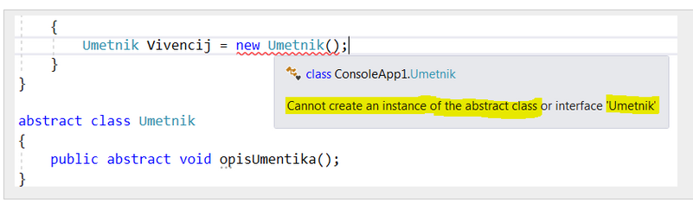

### Dedovanje od abstraktnega razreda

Cilj vsakega abstraktnega razreda je v tem, da v svojem podrazredu doseže uresničitev. Ko podrazred podeduje od abstraktnega razreda, nas Visual Studio takoj spomni, da moramo dopolniti abstraktne metode, ki so napovedane v abstraktnem nadrazredu. Dobimo sledeče opozorilo:

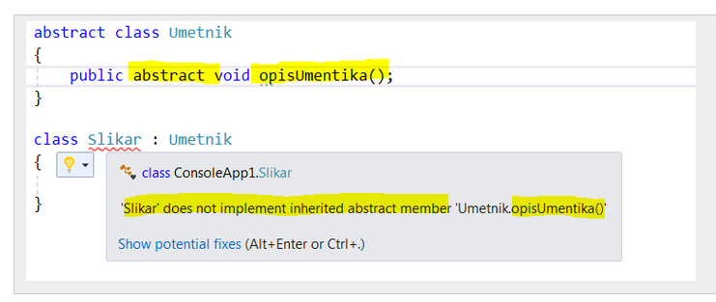

Pravilni pristop je, da vse metode, ki so v originalnem razredu definirane kot abstraktne, povozimo (ang. override). V telesu določimo delovanje metode.

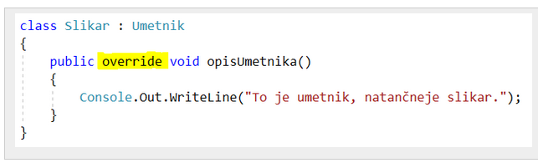

Druga možnost pa je, da je tudi podrazred abstrakten. V tem primeru nam ni treba definirati abstraktnih metod, saj se te prenesejo. Na spodnjem primeru vidimo, da je podrazred Glasbenik prav tako abstrakten razred. Ker je podrazred, podeduje metodo opisUmetnika. Ni potrebno, da ji določi telo, ker je abstrakten. Flavtist je neposredo podrazred Glasbenika in preko Glasbenika tudi posredno podrazred Umetnika. Ker Flavtist ni abstrakten, mu je potrebno določiti metodo opisUmetnika.  
Hkrati kot zanimivost opazimo, da se da tudi v abstraktnem razredu narediti konstruktor. To še ne pomeni, da ga lahko ustvarimo kot primerek, temveč, da je v vseh podrazredih zahtevano podajanje argumenta za konstruktor, v našem primeru string ime. Če konstruktorja v abstraktnem razredu ne napišemo, ga Visual Studio avtomatično generira.

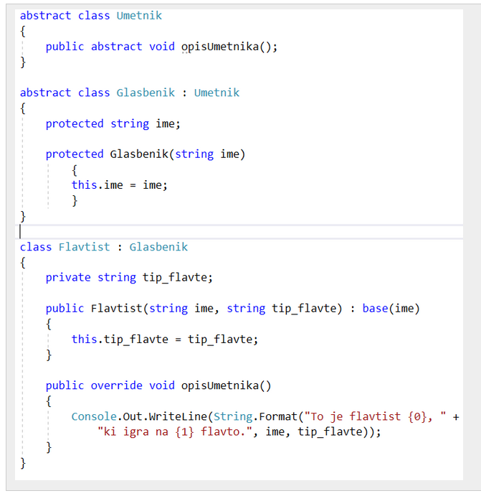

Naslednji niz ukazov nam da vedeti, da smo pravilno uporabili abstraktne razrede:

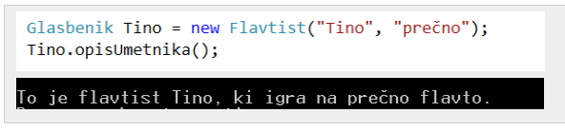

### **Lastnosti abstraktnih razredov**

Povzemimo nekaj najpomembnejših lastnosti abstraktnih razredov:

* ne moremo ustvariti primerka abstraktnega razreda
* ustvarimo jih tako, da pred ime razreda dodamo besedico "abstract"
* abstraktni razred lahko deduje iz drugega abstraktnega razreda
* vsak razred, ki deduje od abstraktnega, mora implementirati vse abstraktne kompomente, razen če tudi sam ni abstraktnega tipa

#### **Dodatne opombe:**

Zanimiva je primerjava med abstraktnim razredom in vmesnikom (ang. interface). Medtem ko posamezen razred lahko deduje le od enega (abstraktnega) razreda, lahko pripada več vmesnikom.

# Zbiralec smeti v C#

#### **Ključne besede:** Zbiralec Smeti

#### **Vir:**<http://www.csharpstar.com/interview-questions-garbage-collection-csharp/>,   [https://docs.microsoft.com](https://docs.microsoft.com/en-us/dotnet/api/system.gc?view=netframework-4.7.2)

Zbiralec smeti (ang. garbage collector) je avtomatičen postopek, ki teče vzporedno z delovanjem programa. Namenjen je sprostitvi tistega dela delovnega spomina računalnika, v katerem se nahajajo objekti, do katerih program ne more več dostopati.

## Sklad in kopica v pomnilniku

Pomnilnik je razdeljen na sklad in kopico. Na skladu se nahajajo prehodne spremenljivke, kot so npr. lokalne spremenljivke. Kopica hrani objekte. Za vsak objekt na kopici obstaja spremenljivka z referenco, ki kaže nanj. Po koncu delovanja določene funkcije, se vse njene lokalne spremenljivke zbrišejo s sklada. Pridemo do situacije, ko na kopici obstajajo objekti, na katere ne kaže nobena referenca več. Tu pride v igro zbiralec smeti. Proces zbiranja smeti se zažene tedaj, ko na kopici zmanjka prostora, da bi ustvarili nov objekt.

## Kako zbiralec smeti deluje?

Ko se program, napisan v C# zažene, sistem določi nekaj spomina, da se program lahko izvaja. Tekom izvedbe program ustvari primerke različnih razredov, s katerimi upravlja. Na določeni točki program tega objekta več ne rabi. Tedaj program nima več dostopa do tega objekta. Tak objekt postane kandidat za zbiralca smeti. Poglejmo si spodnji primer, ki ponazori proces delovanja zbiralca smeti. Moder okvir ponazarja spominsko kopico računalnika. Vidimo, da pred delovanjem program kaže na objekte 1, 3 in 5. Ker na objekt 4 program ne kaže, ga zbiralec smeti pobriše. Zakaj ne pobriše objekta 2? Zato, ker nanj kaže objekt 1, na katerega imamo referenco.

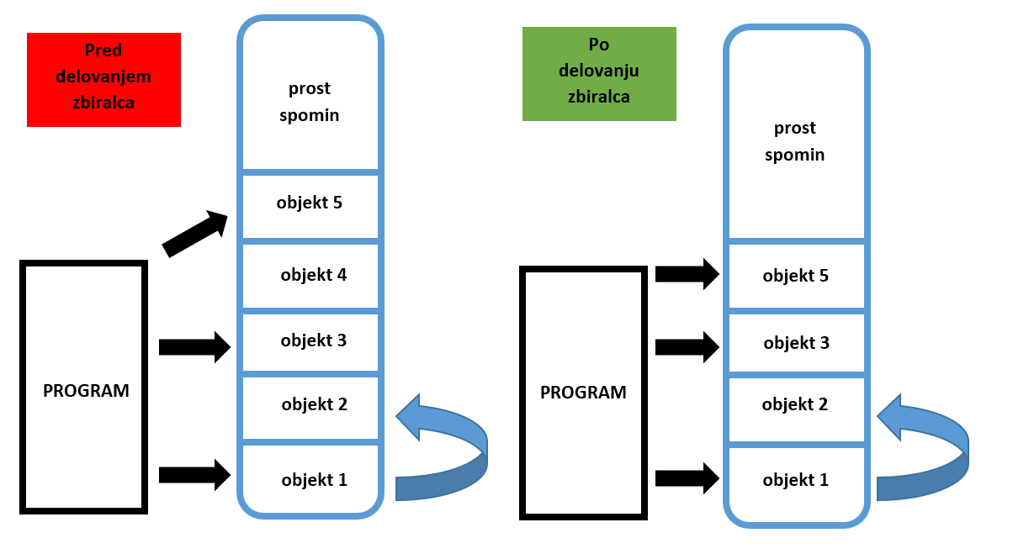

## Avtomatičen proces

Zbiralec smeti je avtomatičen proces. To je prednost, saj bi lahko pri ročnem sproščanju pomnilnika naredili katero od naslednjih napak:

* pozabili bi izbrisati objekt, na katerega ne kaže nobena referenca več,
* uničili bi lahko aktiven objekt, to bi vplivalo na vse objekte, ki imajo povezavo nanj,
* isti objekt bi lahko poskusili izbrisati večkrat.

Vseeno nam programski jezik C# omogoča, da sami naredimo razred, ki uporablja metode iz razreda GC (garbage collector). Naštejmo nekaj zanimivih metod GC razreda:

* Collect()             Sproži proces zbiranja smeti na objektih vseh generacij.
* Collect(Int32)                Sproži proces zbiranja smeti na objektih od generacije 0 do podane generacije.
* GetTotalMemory(Boolean)   Vrne količino zasedenega pomnilnika v bytih. S parametrom dovolimo, da sistem konča s trenutnim procesom zbiranja smeti in nato vrne rezultat.
* GetGeneration(Object) Vrne trenutno generacijo določenega objekta.
* KeepAlive(Object)          Doda referenco na objekt, kar zagotavlja, da ga zbiralec smeti ne bo počistil.
* TryStartNoGcRegion(Int64) Označuje začetek območja, na katerem je funkcija zbiralca smeti onemogočena. To je uporabno v izrednih primerih, ko bi zbiralec smeti s svojo dejavnostjo vplival na delovanje programa. Zbiralec smeti se vključi, če je medtem presežena podana največja količina spomina.
* EndNoGCRegion()                 Označuje konec območja, na katerem je funkcija zbiralca smeti onemogočena.

## Generacije

Generacije so merska enota za določanje relativne starosti objektov v pomnilniku. Implementacija zbiralca smeti določa 3 generacije objektov, to so 0, 1 ali 2. Lastnost razreda GC, imenovana MaxGeneration, nam pove številko najvišje generacijo (privzeto 2).

Generacija 0 je najmlajša generacija. Vključuje kratkotrajne objekte, kot so na primer začasne spremenljivke. Zato je proces zbiranja smeti najpogostejši prav v tej generaciji. Vsi novi objekti najprej pridejo v generacijo 0, razen v primeru velikih objektov, ki so avtomatično preusmerjeni v generacijo 2.

Generacija 1 je prehodna generacija. Največ objektov iz generacije 0 sploh ne napreduje v to generacijo, ker so počiščeni. Tisti, ki napredujejo, pa imajo dobre možnosti za napredovanje v generacijo 2, ki vsebuje obstojne objekte. Ko zbiralec smeti pregleda to generacijo, avtomatično pregleda tudi generacijo 0 in 1.

## Primer

Primer je slovenska kopija primera, ki se nahaja na [https://docs.microsoft.com](https://docs.microsoft.com/en-us/dotnet/api/system.gc?view=netframework-4.7.2). Dobro prikazuje uporabo funkcij iz razreda GC.

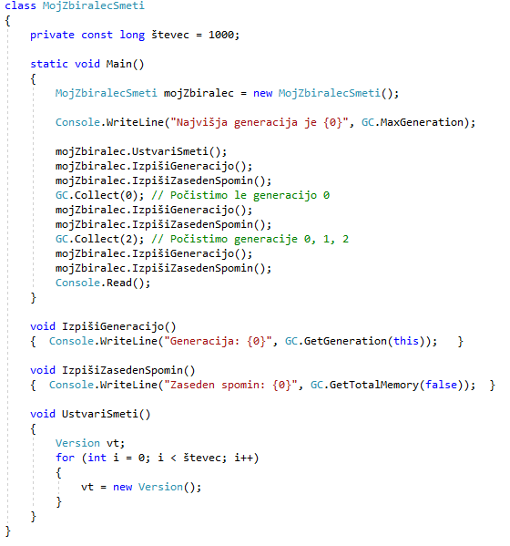

Ko poženemo program, dobimo sledeč izpis. Izpis nam pove, da je na začetku objekt mojZbiralec pripadal generaciji 0. Poklicali smo zbiralca smeti, ki je sprostil približno tretjino delovnega spomina. Metoda UstvariSmeti namreč ustvarja objekte, na katere ne kaže nobena referenca. Po zbiranju smeti je naš objekt prešel v generacijo 1. Sedaj pokličemo čiščenje vseh treh generacij. Tokrat se ne sprosti skoraj nič dodatnega spomina, vsi nerabljeni objekti so namreč bili počiščeni že v generaciji 0 in niso napredovali v generacijo 1. Ker je objekt prestal to čiščenje, ga GC promovira v generacijo 2.

